УРОК-ИГРА
«ПАТРИОТИЗМ И ВЕРНОСТЬ ВОИНСКОМУ ДОЛГУ – КАЧЕСТВА ЗАЩИТНИКОВ ОТЕЧЕСТВА»

На доске должны быть тема и схема урока. Перед уроком желательно сдвинуть парты в удобном для команд порядке. На столах следует выставить флажки, цвет которых соответствует присвоенному команде цвету. Необходимо выдать заранее приготовленный раздаточный материал – схемы хода игры, перечень необходимых определений качеств гражданина, тетради, ручки и фишки.

ПРИМЕРНЫЙ ХОД УРОКА-ИГРЫ

Учитель: ребята, сегодня мы проводим изучение нового материала в виде игры. Разделимся на две команды, во главе каждой из которых будет капитан, озвучивающий ответы команды. Дна команда – «синие», другая – «зеленые». В соответствии с этим даю вам фишки – зеленые – «зеленым», синие – «синим». Одна фишка – один балл. Согнутая пополам - половина балла. Команда, набравшая наибольшее количество очков, считается выигравшей. Это мы можем проследить в ходе игры, т.к. отвечая на любой вопрос, вы даете мне фишку, которую я помещаю на поле игры, т.е. за правильный ответ вам присуждается одно очко. Обратим внимание на схему, которая является полем игры. Эта схема поможет мне в объяснении нового материала, а вам выиграть в игре.
Итак, тема урока-игры – ПАТРИОТИЗМ И ВЕРНОСТЬ ВОИНСКОМУ ДОЛГУ – КАЧЕСТВА ЗАЩИТНИКА ОТЕЧЕСТВА. Цель – подтвердить этот тезис.
Этим уроком-игрой мы с вами открываем большую тему «БОЕВЫЕ ТРАДИЦИИ ВС РФ».

Вопросы учителя | Предполагаемые ответы учащихся
1. Какие боевые традиции вы знаете?  Наша Родина – Россия, а мы ее дети. Она – земля наших предков, нашей культуры, мы здесь живем, и обязаны сделать все, чтобы она была великой и процветающей. Россия – наше государство, где будут жить ваши дети и внуки.  2. Дайте определение понятиям «Родина» и «Отечество». В чем их сходство и различие.  3. На каком континенте располагается наша страна? Какую часть суши она занимает? Можете ли вы сказать, какова ее площадь?  Я дополню ваш ответ следующими сведениями, а вы можете записать их в тетради. В состав РФ входят 21 республика, 6 краев, 49 областей, 2 города федерального значения – Москва и Санкт-Петербург, одна автономная область и 10 автономных округов. Здесь проживают люди многих национальностей и народностей.  4. Какие национальности, проживающие на территории РФ вы знаете? Приведите примеры в письменном виде за 30 секунд. Кто больше?  5. Назовите основной закон РФ.  Итак, мы выяснили, что РФ – наша Родина, общий дом для многих национальностей, где русский язык – язык межнационального общения. Конституция – основной закон, который предполагает равенство всех наций. Родина – это то, что мы любим, то, что надо беречь, защищать, улучшать.  - Обратимся к схеме. Что является основой каждого государства, без чего оно не может существовать?  - Как беречь, охранять и защищать суверенитет нашей Родины?  Посмотрим на поле игры. Для существования любого государства необходим экономический базис. Вооруженные силы, культура, медицина, образование – это надстройка на экономическом базисе общества. Необходимые законы регулируют отношения в государстве. А для защиты суверенитета нужна армия, т.е. вооруженные силы.  - Кто составляет основу ВС РФ?  Военнослужащие обладают всеми правами и свободами человека и гражданина, предусмотренные конституцией – основным законом.  - Кто такой военнослужащий?  - Чтобы в полной мере отвечать своему предназначению, каким должен быть военнослужащий. Отвечаем в письменном виде. На ответ – 30 секунд.  Итак, из ответов выяснили, что патриотизм – основное качество российского воина.  - Что такое патриотизм?  Патриотизм военнослужащего не возникает на новом месте, а на качествах человека.  - Где человеку первоначально прививаются положительные качества личности?  - Какие качества человека, способствующие проявлению чувства патриотизма у военнослужащего, вы знаете? Выполняем заданием письменно, в течение 30 секунд.  Для каждого военнослужащего, гражданина, важны те характеристики, которые воспитываются, прежде всего в семье – ячейке общества. В семье первоначально прививаются морально-нравственные нормы, которые развиваются в другие качества. Необходимо прежде всего воспитывать ответственность и обязательность, которые являются фундаментом в воспитании. В последствии, на них выстраивается здание, каждым кирпичиком которого являются положительные качества личности. Это – честность, совестливость, смелость, мужество и т.д.  - Что является высшей степенью проявления патриотизма?  - Как вы считаете, связаны ли между собой качественные характеристик личности?  - В чем проявляется патриотизм военнослужащего?  17. Ответьте на два вопроса: может ли быть человек свободен от общества? Что вкладывается в понятие воинского долга?  - Морально-правовые нормы определяют понятие «долг». Что такое «долг»?  Высшим выражением долга в обществе выступает гражданский патриотический долг перед Отечеством, который связан с общественными интересами потребностями людей. Осознание каждым человеком общественных обязанностей как своих личных, четкое претворение их в жизнь и есть выполнение общественного долга.  19. Что такое воинский долг?  20. В чем суть воинского долга?  21. К чему обязывает воинский долг военнослужащего?  Воинский долг приобретает необычайную силу в нравственном сознании воина. Эта сила заставляет отступать все другие побуждения, склонности и стремление к самосохранению в боевой обстановке. Об этом можно судить по героическим поступкам людей, совершивших подвиги в ВОв, в войне в Афганистане и в Чечне.  22. Сможете ли вы привести примеры героического поведения военнослужащих в боевой обстановке?  23. Давайте подведем итоги, то же мы выяснили за время урока-игры? | - Воинская доблесть и честь, непримиримость к врагам, уверенность в победе, готовность к защите, верность присяге и боевому знамени, воинскому долгу, мужество, героизм, товарищество, уважение к командиру, укрепление воинской дисциплины, бдительность, боевая готовность и т.д.  - Родина – это территория, географическое пространство, где человек родился; социальная и духовная среда, в которой он вырос и живет.  Отечество – синоним понятия Родина, но с более глубоким содержанием. Это не только прошлое, не только общность исторических судеб, это настоящее народа, проживающего на конкретной территории, и имеющего государственное устройство.  - Евразия, 7-ая часть, 17,4 млн км².  4. Учащие перечисляют различные национальности.  5. Конституция РФ.  - Экономика, законы, армия.  - Для этого существуют вооруженные силы.  - Люди, граждане нашего государства – военнослужащие.  - Военнослужащий – защитник Отечества, который готовится к защите Отечества и его защищает.  - Учащиеся перечисляют качества военнослужащего.  - Любовь к Родине, неразрывность с ее историей и культурой, достижениями и проблемами, это чувство любви к своему народу, гордость за его успехи и победы, и горечь за неудачи и поражения.  - В семье.  - Учащиеся перечисляют качества.  - Героизм.  - Да, они взаимосвязаны, т.к. не может быть человека, который , например, одновременно является храбрецом и лжецом.  - В верности воинскому долгу, беззаветной службе Родине, готовности в любое время с оружием в руках защищать ее интересы, целостность и независимость.  - Человек живет в обществе и не может быть от него независим. Для удовлетворения своих потребностей он пользуется благами, созданными другими людьми. В свою очередь, общество предъявляет человеку определенные требования, и обязывает поступать и жить в соответствии с нормами поведения и законами.  - Долг – нравственная обязанность человека, выполняемая из побуждений совести.  - Это нравственно-правовая норма поведения военнослужащего.  - Его суть заключается в защите государственного суверенитета и территориальной целостности РФ, безопасности государства при отражении военного нападения, а так же задач в соответствии с международными обязательствами страны.  - Воинский долг обязывает военнослужащего осознать ответственность за защиту Отечества, требует мастерского владения оружием и военной техникой, обязывает совершенствовать свои морально-нравственные качества, качества воина.  - Учащиеся приводят пример из жизни родственников, современников, или участников ВОв, Афганистана и Чечни.  23. Мы выяснили, что патриотизм и верность воинскому долгу – основополагающие качества военнослужащего - защитника Отечества

Подводятся итоги игры, дается трехуровневое задание на дом:
1. Чтение и пересказ параграфа.
2. Заполнить таблицу «Качественные характеристики гражданина и военнослужащего».
3. Написать небольшое сочинение на тему «Основные качества, присущие Российскому воину – защитнику Отечества». В оставшееся время – учащиеся работают в тетрадях, выписывая или формулируя определения «Патриотизм», «Воинский долг», «Родина», «Отечество» и т.д.

Проводя изучение нового материала в игре, в качестве поля игры можно использовать различные графические изображения: в виде домика, паровоза с вагонами, парусника, машины, самолета, ракеты и т.д. Главное условие – графическое изображение должно быть расчерчено на области, и проставлены баллы за ответы на соответствующие вопросы. Учитель перерабатывает материал параграфа, привлекая дополнительный материал и дает его в игре в виде вопросов от простого к более сложному, так, чтобы учащиеся могли на них отвечать. Если учащиеся не могут ответить на вопрос, то учитель задает наводящие вопросы, либо отвечает сам. Игра может иметь музыкальное сопровождении, подходящее по теме. Команды могут выбрать капитанов, придумать себе название и девиз. Участники команд могут меняться от игры к игре или находиться в своей команде постоянно.
УРОК-ИГРА
«ТЕРРОРИЗМ – УГРОЗА ОБЩЕСТВУ»

Можно провести урок-игру с изучением нового материала по теме «Терроризм – угроза обществу». В зависимости от имеющегося времени данный урок может проводиться как в сетке общего планирования, так и в качестве внеклассного мероприятия - тематической игры (в этом случае следует задействовать расширенный материал, включая историю вопроса, а также наказания за терроризм из УК РФ – выступления учеников или учителя).

Поле игры:
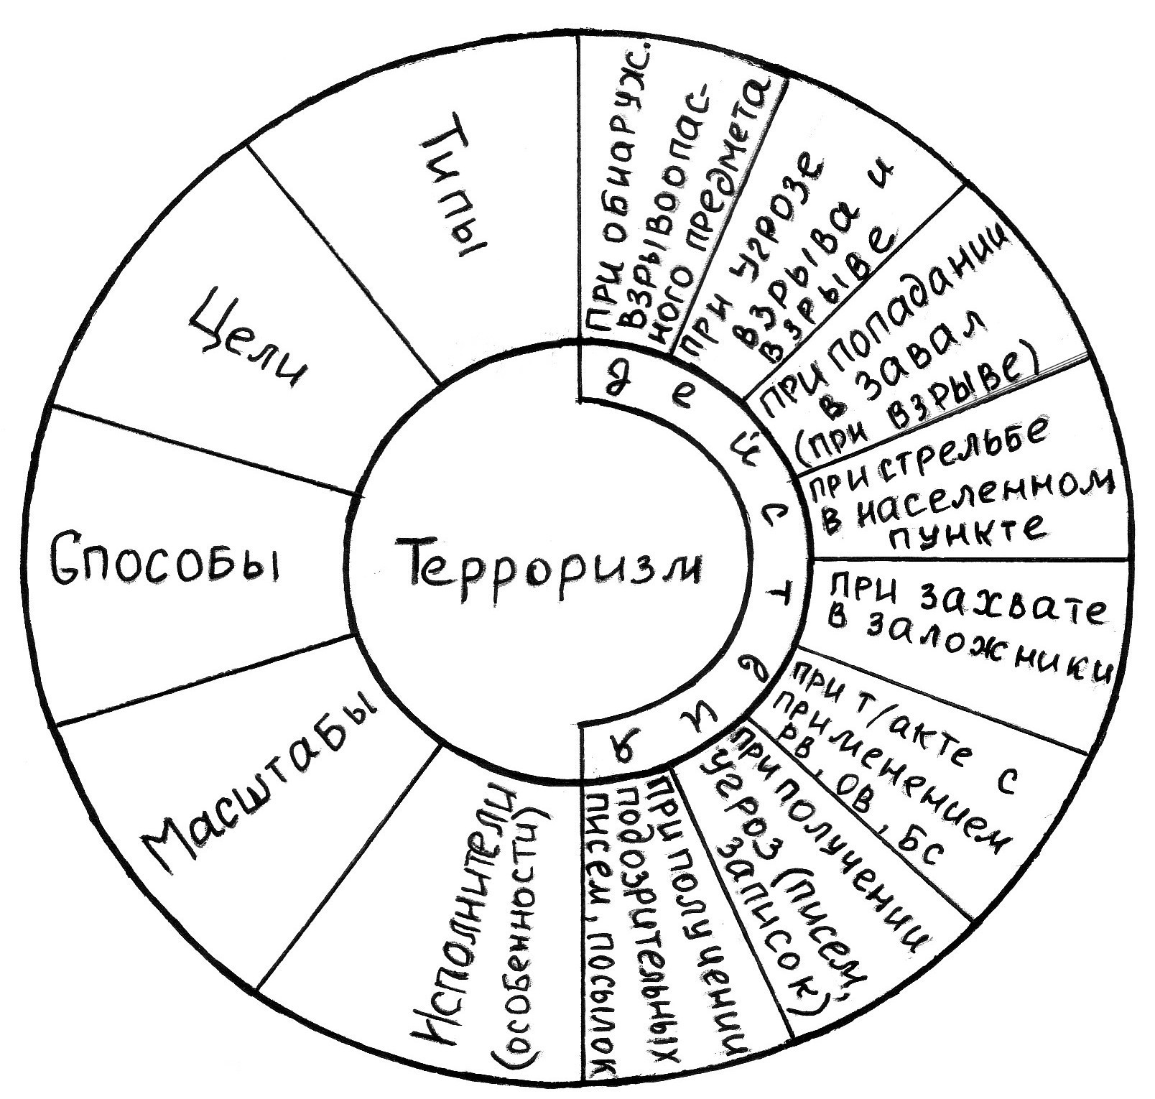

В игре участвуют две или более команд, одна из которых – спасатели, другая – пожарные, третья – милиция, скорая помощь и т.д. Команды выбирают девиз, соответствующий названию и капитана. Пройденный сектор круга закрывается фишкой, цвет или значок которой принадлежит ответившей на вопрос команде.
Баллы распределяются в зависимости от степени трудности вопросов.

ПРИМЕРНЫЙ ХОД УРОКА-ИГРЫ

Ведущий: Определение терроризма как явления дано в ФЗ РФ «О борьбе с терроризмом»:
Терроризм – насилие или угроза его применения в отношении физических лиц или организаций, а также уничтожение (повреждение) или угроза уничтожения (повреждения) имущества и других материальных объектов, содержащие опасность гибели людей, причинение значительного имущественного ущерба, либо наступление иных общественно опасных последствий, осуществляемых в целях нарушения общественной безопасности, устрашения населения, или оказания воздействия на принятие органами власти решений, выгодных террористам, или удовлетворение их неправомерных имущественных и (или) иных интересов; посягательство на жизнь государственного или общественного деятеля, совершенное в целях прекращения его государственной или иной политической деятельности, либо мести за такую деятельность; нападение на представителя иностранного государства или сотрудника международной организации, пользующихся международной защитой, а равно на служебные помещения, либо транспортные средства лиц, пользующихся международной защитой, если это деяние совершено в целях провокации войны и осложнения международных отношений.

Деятельность учителя | Деятельность учащихся
Давайте посмотрим, что собой представляет терроризм.  1. А как вы думаете, что это такое?  2. Из разных источников вы знаете, что существует несколько типов терроризма. Перечислите их.  Я хочу добавить еще несколько типов терроризма: анархистский, с поддержкой государства, а экстремистский разделим на терроризм правого и левого толка. Так же есть политический терроризм, уголовный терроризм, патологический терроризм, и в отдельный тип можно выделить транспортный терроризм.  3. А каковы цели терроризма?  4. Каковы причины терроризма?  5. Что вы можете сказать о способах и средствах террористов?  6. А какие взрывные устройства используют террористы?  Хочу добавить, что все взрывчатые вещества ядовиты, чувствительны к ударам и нагреванию, террористы используют гексоген – порошок, напоминающий бытовую соль, пластиты – как пластилин кремового цвета, тротил, в виде тротиловых шашек массой по 200 и более грамм, гранаты, мины различных конструкций, и взрывчатые вещества, помещенные в кейсы, чемоданы, автомобили и игрушки.  7. Какие министерства и ведомства осуществляют борьбу с терроризмом?  8. Кто борется с последствиями террористических актов?  Далее разбирается материал по вопросам, указанным на поле игры – «Действия». Например, каковы ваши действия при обнаружении взрывоопасного предмета и т.д.?  Подведение итогов игры. | 1. Совершение взрыва, поджога, угон самолета, распыление отравляющих веществ, то, что создает опасность гибели людей, причиняет материальный или психологический ущерб.  2. Националистический, религиозный, экстремистский.  3. Устрашение населения, вымогательство, экономический ущерб, дестабилизация общества, акции возмездия, устранение физических лиц, свержение государственного строя и т.д.  4. Моральная неустойчивость, жажда обогащения, наркотики, религиозные убеждения, материальные затруднения, ущемление национального или религиозного достоинства и т.д.  5. Применение стрелкового оружия, организация взрывов и пожаров, взятие заложников, применение химических, радиоактивных, биологических средств и даже ядерных зарядов; организация диверсий, информационно-психологическое воздействие.  6. Гексоген, пластиты, мины и т.д.  7. Министерство Внутренних дел РФ, Федеральная служба безопасности РФ, служба внешней разведки РФ, Министерство обороны РФ, Федеральная пограничная служба РФ и Федеральная служба охраны РФ.  8. ФСБ, МВД, МЧС и их структурные подразделения (медики, спасатели и др.)

В качестве дополнительного материала к урокам и играм см. Приложение, элементы которого могут выступать как самостоятельный материал к урокам и как дополнение к играм.

ГЛАВА 3
ИГРОВЫЕ МОМЕНТЫ НА УРОКАХ ОБЖ

РАЗГРУЗОЧНЫЕ МИНУТКИ

Зачастую, уроки проходят монотонно, поэтому необходимо вносить в их ход разнообразие, чтобы избежать утомляемости школьников. Здесь можно предложить следующие разгрузочные минутки.

- На уроке по теме «Формы общения между людьми, выражение своих чувств и эмоций, проявление дружбы и любви» учащимся предлагается инсценировать объяснение в любви: а) трехлетнего малыша, б) тринадцатилетнего подростка, б) восемнадцатилетнего юноши, тридцатилетнего мужчины, в) семидесятилетнего старика.
- К различным темам по ОБЖ, касающимся ЧС, подходит следующее задания: а) попробуйте сочинить инструкцию к действию в…; б) попробуйте разыграть ситуацию, в которой журналист берет интервью у …; в) сочинить сказку о …; г) изобразить графически… и т.д.

- При изучении многих тем, касающихся ЧС, можно предложить продемонстрировать, как действуют в одинаковых ситуациях люди разных темпераментов.

- Написать 5 вредных или 5 полезных советов по изучаемой теме.

- По теме «Здоровый образ жизни» можно предложить придумать и продемонстрировать комплекс упражнений для различных видов зарядки: «Морская зарядка», «Космическая зарядка», «Кухонная зарядка», «Строительная зарядка», «Заводская зарядка» и т.д. Можно дать задание придумать и показать комплекс упражнений производственной гимнастики, который мог бы быть рекомендован представителям различных профессий: сторожам, регулировщикам движения, рабочим и т.д.

- «Перевод с русского на русский»: сохраняя смысл услышанной фразы, передать ее другими словами.

- Предлагается инсценировка «Визит к врачу (зубному, логопеду, терапевту и т.д.)» в темах «Семейное общение» или «Здоровый образ жизни».

- «Письмо Ваньки Жукова» из рассказа А.П. Чехова. Предлагается написать письмо от имени Ваньки в различных ситуациях – из турпохода, спортивной секции, школы и т.д.

- Придумайте новый вид спорта и его название, объясните правила к нему.

- Придумайте девиз – короткое изречение, в котором формулируется какой-либо жизненный принцип.

- Придумайте плакат по технике безопасности, который можно было бы вывесить в отделении пожарной охраны, в спортзале, в коридоре школы и т.д.

- Придумайте и продемонстрируйте, как может быть использован в бодибилдинге или другом виде спорта такой предмет как сковородка, подкова, чайник, скалка, скамейка и т.д.

- Попробуйте сочинить 10 советов, касающихся действий в различных ситуациях для родителей, учеников, учителей и т.д.

14. Прочитайте слово, чтобы получилась фамилия выдающегося человека
(военачальника, героя, исторической личности). Например:
Йиксвосоккор – Роккосовский.

15. По теме «Правила поведения в ситуациях криминогенного характера»
предлагается дать учащимся задание – сочинить хвалебную или
обвинительную речь известных героев мультфильмов, кинолент или
литературных произведений. Например, обвинительная речь в адрес
старухи Шапокляк за выгул крыс в неустановленном месте; Лисы Алисы и
Кота Базилио – за втягивание несовершеннолетних в валютные махинации;
Кота Матроскина – за махинации с государственной собственностью;
Почтальону Печкину – за получение подарков при исполнении служебных
обязанностей; Карлсону – за проживание без прописки и без определенных
занятий и т.д. Хвалебную речь – Муравью из басни И. Крылова – за борьбу
с тунеядством; Моське – за критику вышестоящих; Кролику из сказки о
Винни-Пухе – за толерантность, и т.д.

16. Можно использовать сказки и ситуации из них при изучении многих тем,
как по криминогенной ситуации, так и по семейному кодексу. Выбранный
из класса «детектив» расследует предложенную (инсценированную)
ситуацию из какой-либо сказки: Курочка-Ряба, Колобок, Репка, Теремок,
Снежная королева, Бременские музыканты и т.д. Остальные учащиеся
могут выступать в роли свидетелей.

17. Игровые вопросы по криминогенной ситуации:
а) метод Шерлока Холмса (дедукция);
б) каких писателей детективного жанра вы знаете? (Агата Кристи, Конан
Дойль, Жорж Сименон и т.д.);
в) в какой стране «Приключения Шерлока Холмса» выпускались как
учебное пособие для полицейских? (Египет 1896 г. журнал «Стрэнд»);
г) какие слова детективного значения вы знаете? (улика, погоня,
преступник, комиссар, дактилоскопия, место преступления и т.д.);

18. С помощью игровых моментов на уроке можно развивать
наблюдательность. Два ученика смотрят друг на друга в течение 15
секунд, затем поворачиваются друг к другу спиной и отвечают по схеме:
возраст, рост, вес, прическа и цвет волос, особенности зубов, цвет глаз
(есть ли очки,), особенности речи (акцент), мимика, стиль поведения,
походка и т.д., основные приметы внешности (одежда, обувь). В этом
случае можно задавать шуточные вопросы, например, что у соперника в
правом кармане, какого цвета у него носки, если их не видно, какая
фирма изготовила его одежду и т.д. Один из самых хороших приемов
развития наблюдательности: разложив на столе мелкие предметы,
предложить ученику в течение 5 секунд посмотреть на них и запомнить,
затем, повернувшись спиной, перечислить увиденные предметы.
19. В качестве игрового момента можно предложить на основании
перечисленных улик сделать вывод: а) о личности преступника, б) о самом
преступлении, его мотивах и т.д. Например, в ограбленном офисе у
вскрытого сейфа были найдены недопитая бутылка пива, песок с улицы,
динамит, несколько шерстяных ниток черного цвета и седой волос, или два
длинных светлых волоса, надкушенный диетический хлебец, губная
помада, ключи от машины и т.д.

20. Составить фоторобот по описанию потерпевшего или свидетеля. Если
дети не умеют рисовать, из вырезанных фрагментов лиц газетных и
журнальных фотографий составить примерный портрет преступника.

21. Используя алфавит и цифры, можно составить простейший шифр, где
каждой цифре соответствует буква алфавита, и предложить расшифровать
какое-либо изречение знаменитого детектива, писателя, литературного
героя в соответствии с темой урока.

22. Предложить составить детективную историю, где все слова начинаются на
«О» и «П» или на «И» и «Н».

23. Если проводится внеурочное мероприятие, можно предложить в течение
трех минут замаскировать одного члена команды, чтобы его нельзя было
узнать, и предложить соперникам отгадать, кто это и кого он изображает.

24. Игровые вопросы по различным темам:

а) самая большая волна (Цунами);

б) самая большая лужа (океан);

в) какая лошадь выиграла войну (Троянский конь);

г) цветы в небе (салют);

д) решающий момент боя (атака);

е) не зверь, не птица, а передатчик малярии (комар);

ж) океаническое отступление (отлив);

з) зимой спит, а летом шумит (река);

и) повар на корабле (кок);

к) верховный главнокомандующий (президент) и т.д.

Чтобы акцентировать игровой момент, задания учащимся можно предлагать в необычном виде, например, запрятав их в надувной шарик, или коробочку, проводя подобие лотереи и т.д.

